
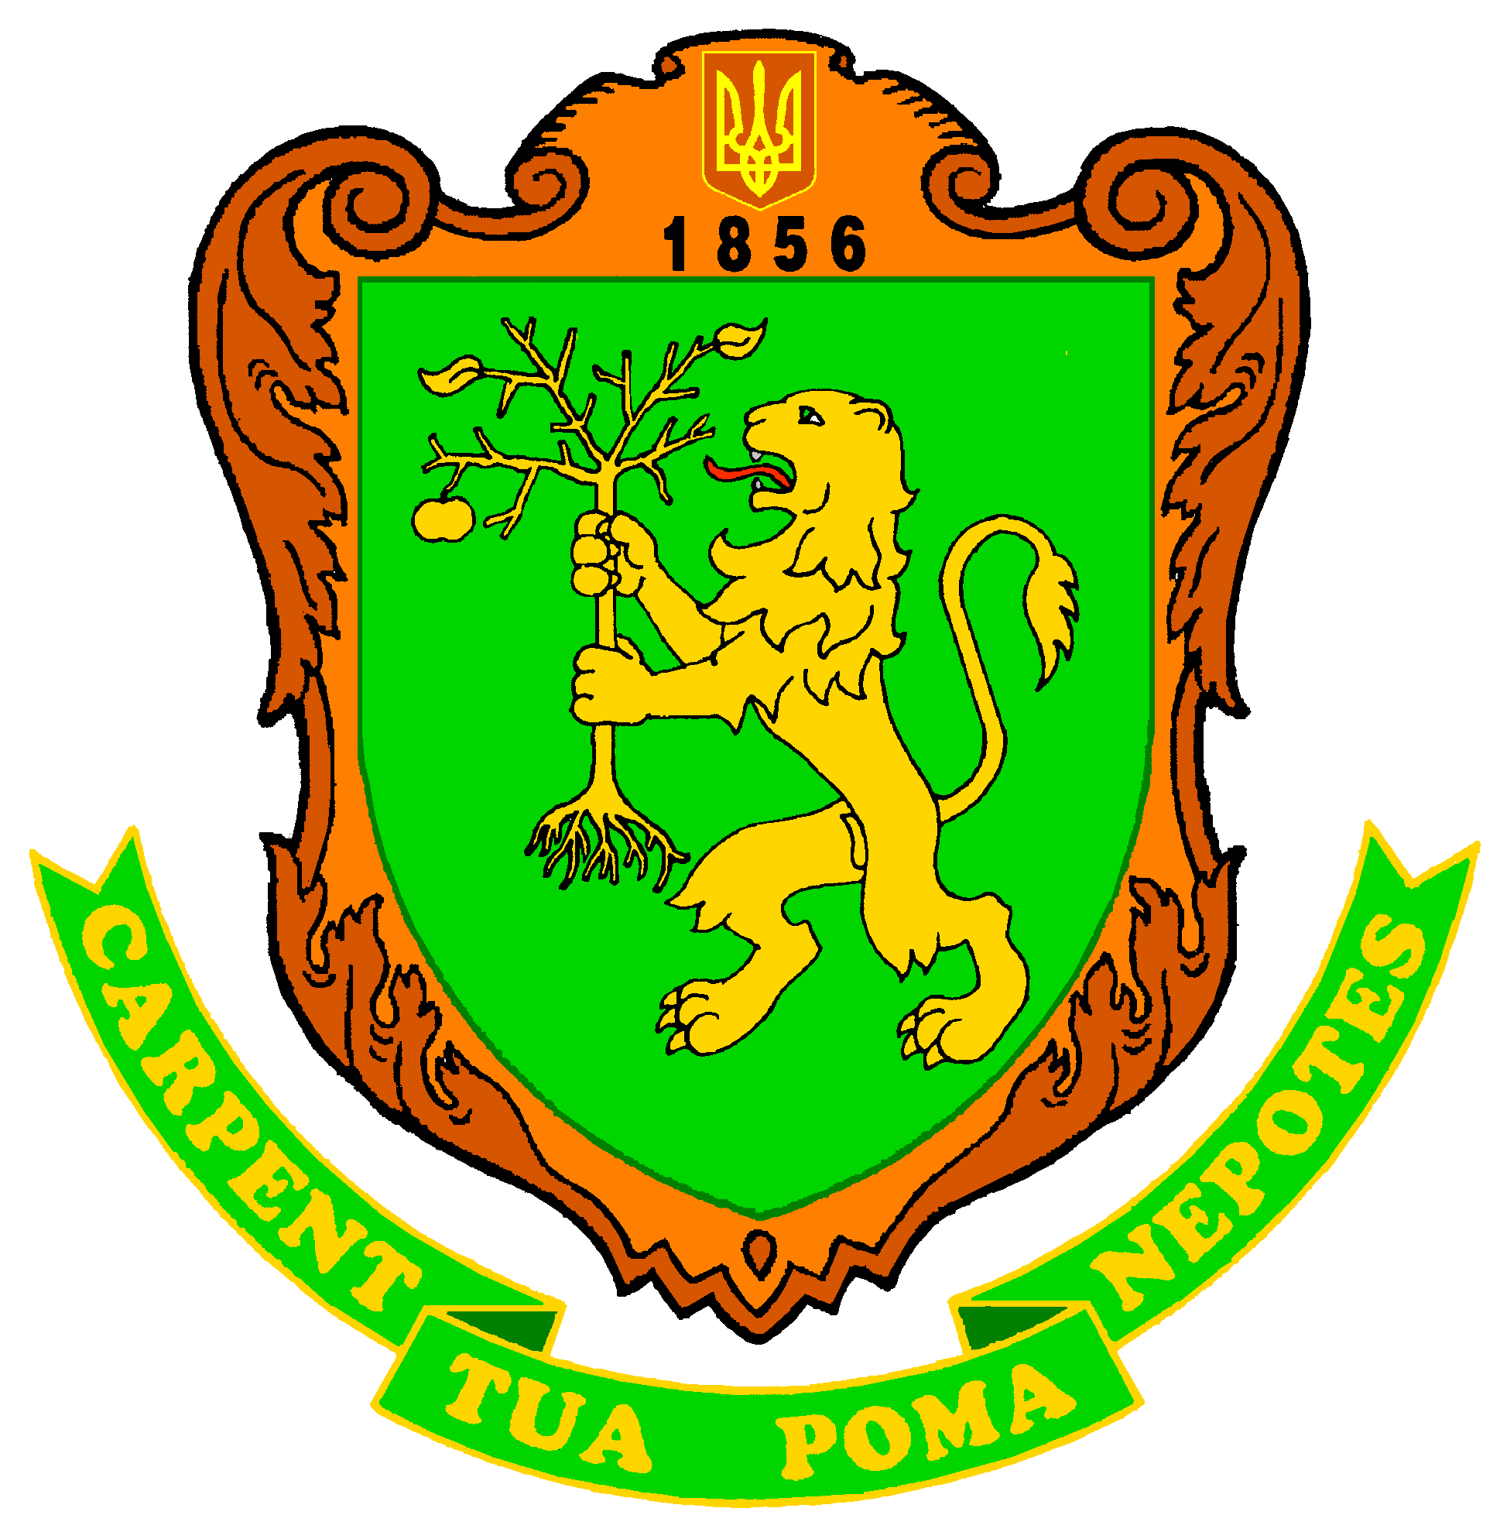
Міністерство освіти і науки України
Львівський НАЦІОНАЛЬНИЙ аграрний університет
80381, м. Дубляни, Жовківський р-н, Львівська обл.

MINISTRY OF EDUCATION AND SCIENCE OF UKRAINE
lviv NATIONAL agrarian university
Lviv-Dublyany, 80381, Ukraine

tel.: (+38 032) 224-25-03, fax (+38 032) 298-07-65, e-mail: rectorat@lnau.edu.ua; http:// www.lnau.edu.ua

Запрошення
Шановний ___________________________________!
Львівський національний аграрний університет запрошує Вас прийняти участь у роботі Х-ої Міжнародної науково-практичної конференції присвяченій
165 річчю університету, 120 річчю присвоєння йому статусу Академії,
а також 20 річчю заснування кафедри енергетики
«ІНФОРМАЦІЙНІ ТЕХНОЛОГІЇ В ЕНЕРГЕТИЦІ ТА АПК»,
яка відбудеться у Львівському НАУ 6-7 жовтня 2021 р.

Передбачена робота таких секцій:
Секція 1. Інформаційні технології в енергетичних системах, в тому числі з відновлюваними джерелами.
Секція 2. Інформаційні технології в забезпеченні енергоефективності, ресурсо- та енергоощадності.
Секція 3. Інформаційні технології в АПК.
Секція 4. Проектний менеджмент.
Секція 5. Інформаційні технології економіко-екологічної оцінки проектів і систем в енергетиці та АПК.
Матеріали конференції будуть опубліковані у фаховому збірнику наукових праць Львівського НАУ "Агроінженерні дослідження", міжнародних журналах "TEKA" та "Eсontechmod". Вимоги до оформлення статей розміщені на сайті університету (http://lnau.edu.ua/lnau/index.php/uk/visnuk.html).
За рішенням редколегії кращі статті будуть рекомендовані до опублікування в збірниках наукових праць, які індексуються у наукометричних базах Web of Sciences та Scopus.

Адреса Оргкомітету:
80381, Львів-Дубляни, вул. В. Великого, 1, факультет механіки та енергетики, декан, к.т.н., професор Ковалишин С.Й., (032) 224-29-04, (098) 479-54-80, завідувач кафедри енергетики к.т.н., доцент Сиротюк С.В., тел.: (032) 224-29-58, (067) 939-62-46, e-mail: lnau_energetic@ukr.net, itea@lnau.edu.ua. Сайт конференції: itea.lnau.edu.ua.

З повагою,
Голова Оргкомітету,

Ректор ЛНАУ, академік НААНУ В.В. Снітинський

